Интегрированный урок биологии и ОБЖ на тему:

«Свои глазки сберегу, сам себе я помогу!»

Цель урока: знакомство со строением и значением глаз для бережного отношения к органам зрения и умения оказывать первую медицинскую помощь.

Задачи урока:
1) Познакомить с внешним и внутренним строением глаза.
2) Определить правила ТБ, касающиеся органов зрения.
3) Разработать комплекс упражнений по профилактике нарушений зрения, укреплению мышц глаза.
4) Продолжить обучение с научной литературой, со слайдовым материалом.

Оборудование урока: мультимедийный комплекс, презентационный материал, модель глаза, зеркала.

Этапы урока:
1) Введение в тему урока через фольклор ( русские народные загадки о глазах ).
2) Определение темы урока обучающимися. Пазловое составление названия урока.
3) Знакомство с внешним строением глаза.
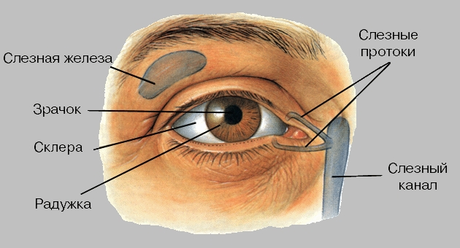
4) Выполнение практической работы с использованием зеркал в парах. Взаимопроверка, оценивание.

Внешнее строение органа зрения.
Элемент внешнего строения глаза | Место нахождения | Количество | Цвет | Значение (функция)
Бровь

Верхнее веко
Нижнее веко
Ресницы

Глазное яблоко

5) Индивидуальная работа с ситуациями с применением правил техники безопасности .Тип задания – незаконченный тезис.
6) Знакомство с внутренним строением глаза (модель глаза, слайд презентации).
7) Работа с тестом по схеме – опоре (индивидуальная проверка по слайду, самооценка).
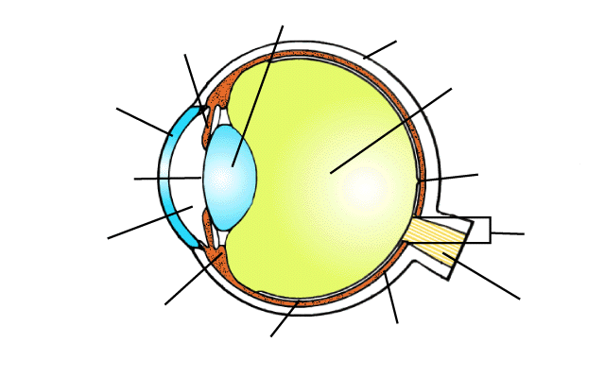
8) Выполнение физических упражнений, направленных на укрепление мышц глаза, под музыкальное сопровождение.

9) Общий вывод урока (четверостишье). Обучающиеся дописывают стихотворные строки.
Руками не трогать и не тереть,
Глазки свои нужно очень…
Не ушибать их и не обжигать.
С едкими жидкостями не…

10) ДЗ по выбору:

1). Строение глаза (внешнее и внутреннее).
2).Определение понятий - дальнозоркость и близорукость .Загадка со слайда. Для сильных учеников – назвать причины дальнозоркости и близорукости, способы их устранения.
3).Составить синквейн о глазах.

Ход урока:
№ этапа урока | Деятельность учителя | Деятельность обучающихся
Оргмомент  Введение | Учителя по очереди загадывают загадки:  Круглое озеро-  Никогда не замерзает.  Сидит птица Солоса,  Без крыльев, без хвоста,  И космата и горбата,  Куда не взглянет-  Правду скажет.  Живут рядом-  Ни отстать,  Ни опередить  Друг друга не могут.  Два братца глядятся-  Друг друга не видят…. | Отгадывают загадки, определяют тему урока, записывают её в тетради.
Объяснение нового материала. Знакомство с внешним строением глаза. | Демонстрация слайда презентации. Работа со слайдом. | Активная диалог. Определение функций внешних органов глаза.
Практическая работа | Раздаёт заготовки таблиц - рабочие листы. | Выполняют в парах п/р с использованием зеркал, делают выводы, заполняют таблицы.
Жизненные ситуации | Предложение опасных ситуаций в форме незаконченного тезиса. | Обсуждение, разработка пунктов первой помощи при повреждении глаз.
Знакомство с внутренним строением глаза | Объяснение по модели глаза. | Смотрят, запоминают, объясняют, спрашивают.
Электронный тест | Выводит тест на экран. | Выполняют тестовые задания.Взаимопроверка.
Комплекс упражнений для глаз | Проводит глазную гимнастику под музыку. | Выполняют, отдыхают, выбирают понравившиеся упражнения.
Итог урока | Чему мы научились? Что делали? Как поможем своим глазам? | Сочиняют четверостишье, дописывая строки.
Оценка урока | Предлагает оценить учебное занятие. | Рисуют, оценивая.
ДЗ | На выбор:1),2),3). | Запись.

